Структурное подразделение «Детский сад комбинированного вида «Аленький цветочек» МБДОУ «Детский сад «Планета детства» комбинированного вида»

Краткосрочный проект на тему: «Птицы»

Выполнила: воспитатель
Тимофеева С.Р

р п Комсомольский 2023

Экологический проект в старшей группе: «Птицы».
- Тип проекта: информационно-творческий.
- Вид проекта: групповой.
- Продолжительность: краткосрочный ( 2 дня).
- Возраст детей: 5 – 6 лет.
- Участники: воспитатель, дети.
Актуальность: осенью перед птицами встают жизненно важные вопросы: как прокормиться. Птицы, которые улетают от нас на зиму, едят разных насекомых, жуков, мух. Когда становится холодно, и насекомые прячутся в щели, птицы не могут их достать, поэтому они улетают от нас в теплые края, где тепло и много корма. А весной, когда природа оживает перелетные птицы снова возвращаются в родные края.
В холодное время года перед зимующими птицами встают жизненно важные вопросы: как прокормиться. Доступной пищи становится значительно меньше, но потребность в ней возрастает. Иногда естественный корм становится практически недоступным, поэтому многие птицы не могут пережить зиму и погибают.
Цель: расширение и обогащение знаний о перелетных и птицах.
Задачи:
- Закрепить знания детей о перелётных и птицах, о роли человека в их жизни.
- Пополнить развивающую среду по теме проекта.
- Воспитывать желание помогать птицам в трудное для них время.
Подготовительный этап:
- определение уровня знаний детей о птицах
- подбор необходимой литературы по данной теме.
Основной этап.
Работа с детьми.
Задачи: закрепить знания детей о перелётных и зимующих птицах, о роли человека в жизни птиц.
Понедельник:
1.Рассматривание птиц.
2. Игра: «Собери и расскажи про птичку»
3.Подвижная игра: «Воробьи и кот».
4.Чтение загадок и пословиц о птицах.
Вторник
1.Чтение художественной литературы «Х. К. Андерсен «Гадкий утёнок».
Цель: познакомить с автором и его произведением, воспитывать доброе и заботливое отношение к птицам.
2.Дидактическая игра: «Какая птица лишняя?».
Цель: закрепить знания о перелётных и зимующих птицах.
3.Конструирование из природного материала
Заключительный этап.
Работа с детьми.
Ожидаемый результат:
- у детей сформирована система знаний о перелётных и зимующих птицах
- созданы необходимые условия в группе по формированию целостного представления о жизни перелётных и зимующих птиц.

Конспект занятия по конструированию из природного материала еловых шишек «Птица» в старшей группе
Цель: учить конструировать птицу из природного материала; развивать мелкую моторику рук; продолжать расширять и закреплять знания детей о перелётных птицах.
Материал: шишка еловая, пластилин; подборка видеоматериала «Перелётные птицы»; аудиозапись «Птичьи голоса».
Предварительная работа. Чтение произведений художественной литературы о перелётных птицах; разучивание считалки. Подвижные игры: «Бездомный грач»
Ход организованной образовательной деятельности.
Воспитатель. Ребята, по дороге в детский сад я встретила почтового Голубя, и он передал вам телеграмму. (Показывает телеграмму). В ней говорится, что мы должны готовиться к встрече гостей, а каких гостей непонятно. Давайте вместе попробуем расшифровать телеграмму. Я буду читать, а вы внимательно слушать.
Эта птица любит прятки,
Чтоб нашли её ребятки.
Спрячется в листве густой,
И кричит: "ку – ку, ку – ку". (Кукушка).
Эта птица так уж птица,
Может смело всем хвалится.
Что только у неё одной,
Есть домик именной. (Скворец).
Петь песни он мастак,
И нот ему не надо.
Он сочиняет песни на лету,
Хвала за это… (Соловью).
Чёрный фрак на нём надет,
Вид суров и строг.
Но всё это неспроста,
Не легка работа у врача полей… (Грача).
Дети отгадывают загадки и видят на экране птиц в соответствии правильной отгадки.
Воспитатель. Скажите, а почему этих птиц называют перелётными? Зачем же они улетают в тёплые края и почему возвращаются? (Ответы детей).
Воспитатель напоминает детям поговорку: В гостях хорошо, а дома лучше.
Воспитатель. Ребята, я предлагаю вам сделать птичку из еловой шишки.
Но сначала сделаем разминку для наших пальчиков.
Проводится пальчиковая гимнастика «Домик для скворца».
Строим домик для скворца,
Молотком стучим с утра.
(Стучат пальчиками по столу.)
Стены крепко мы сколотим,
(Соединяют пальцы обеих рук в крепкий «замок».)
И про крышу не забудем.
(Соединяют руки над головой.)
Будет крепким наш скворечник,
В нём поселится семья:
Папа, мама, два птенца.
(Поочерёдно соединяют все пальцы с большим пальцем.)
Звучит аудиозапись «Пение птиц».
Воспитатель. Посмотрите, какую птицу можно сделать из еловой шишки. Как вы думаете, из чего еще она сделана?Правильно, из пластилина. Давайте посмотрим, какие части тела птицы сделаны из пластилина? (повторяем строение птицы). Приступайте к изготовлению птиц. Работайте аккуратно, не торопитесь.
Воспитатель. Какие замечательные птички у вас получились. А хотите сами превратиться в птиц?
Проводится подвижная игра «Бездомный грач».
На полу раскладываются обручи «домики» - на один меньше, чем игроков. Все игроки «грачи», а «бездомный грач» определяется с помощью считалки, и у него нет «дома», он должен будет занять любой освободившийся «домик» в ходе игры. Звучит аудиозапись «пение птиц», «грачи» разлетаются по залу, как только пение птиц прекращается, все должны занять свои «домики». Кому не хватило «домика», забирает один обруч и уходит на стульчик – это «бездомный грач». Игра продолжается до тех пор, пока не останется один «домик».
Рефлексия.
Воспитатель спрашивает,
- Понравилось занятие?
- Что нового узнали?
- Кого сегодня делали из природного материала?
- Что было трудным для вас?
- Что вам понравилось
- Из чего изготовили птичек?
- Кто приходил в гости, что приносил?
-Какие птицы у нас получились? (свободные, красивые, счастливые)
Воспитатель благодарит детей за старание.

Беседа для детей старшей - группы на тему "Зимующие и перелётные птицы"
Цель: систематизировать знания детей об изменениях образа жизни птиц в разные сезоны года, вызвать у детей бережное и заботливое отношение к птицам.
Ход беседы
- Ребята, кто такие «пернатые друзья»?
- Правильно, птицы. Как вы понимаете слово «пернатые»? (это те, у которых есть перья).
- Верно, пернатые – это значит покрытые перьями. Почему мы птиц называем «наши пернатые друзья»?
(птицы уничтожают вредных насекомых, грызунов: мышей, погибших птиц и животных; предупреждают об опасности, помогают на охоте; птицы радуют нас песнями, любуемся их полётом).
- Что важное происходит в их жизни в конце лета и осенью?
(они улетают в тёплые края).
- Все ли птицы улетают на юг?
(улетают перелётные птицы).
- Как мы называем тех птиц, которые не улетают на юг?
(зимующие птицы).
- Назовите, по каким причинам одни птицы улетают, а другие остаются на зиму?
(из – за холода исчезают растения, насекомые, перелётным птицам нечем питаться, а зимующие могут питаться семенами, ягодами, добывают корм из шишек, ищут личинок под корой, прилетают к жилищу человека с полей и лесов после снегопада).
- Верно, ребята. Зимой все насекомые прячутся от холода – следовательно, птичкам, которые питаются исключительно этим видом корма, приходится улетать в теплые края. К этой группе относятся:
Чёрный стриж
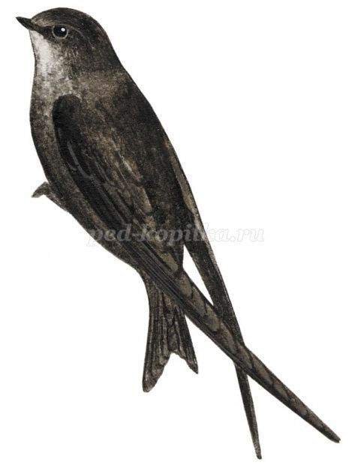
Стриж – перелётная птица, в места гнездования возвращается довольно поздно, когда установится тёплая погода, а в воздухе появятся насекомые. Гнёзда устраивает в дуплах высокоствольных деревьев, в углублениях и щелях высотных каменных строений, в скворечниках , в расщелинах скал, в пещерах и норах. Стриж живёт в городах, пустынях и горах.
Скворец
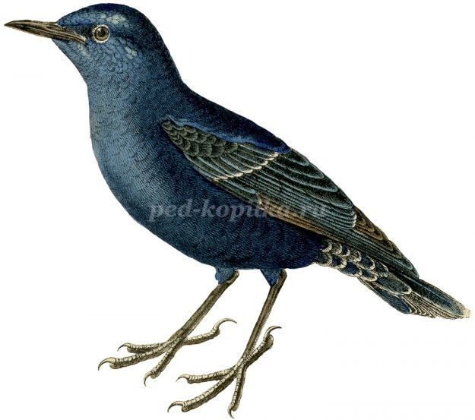
Скворец – хорошо знакомый ребятишкам обитатель многочисленных весенних новостроек – скворечников. Старается селиться неподалеку от человека, так как любит полакомиться фруктовыми плодами, зерном и червяками, выбрасываемыми на поверхность земли во время вспашки. Хорошо поёт, может подражать голосам других пернатых.

Подроб

Реклама

Ласточка
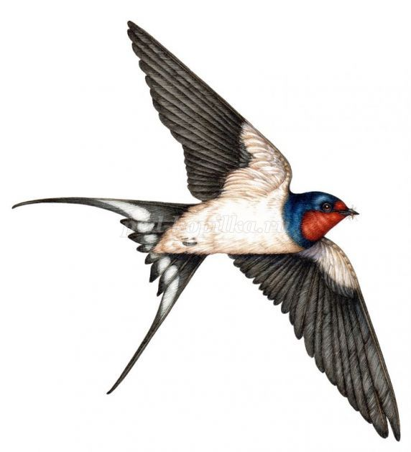
Ласточка – прежде обитала в скалистых местностях, но хорошо приспособилась к жизни в городе. Относится к числу ловких охотников, схватывая добычу – насекомых – прямо в воздухе. Отличительной особенностью ласточек служит умение строить уникальные гнёзда под навесом крыши какого-нибудь здания. Эти гнёзда формируются из комочков земли, которые склеиваются между собой клейкой слюной птицы. Изнутри кладется мягкая подстилка – трава, шерсть. В одно гнездо пара ласточек может возвращаться несколько лет подряд, ремонтируя его при необходимости.
Жаворонок
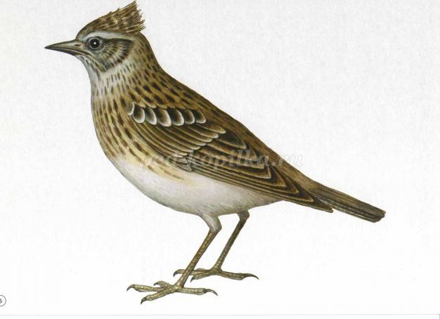
Жаворонок – один из самых громкоголосых представителей пернатых, обитающий на открытых местностях. Маскироваться от хищников ему помогает окраска, которая сливается с общим фоном травы и почвы. В отличие от других перелётных птиц, он питается семенами травы и злаков (пшеницы, ржи, гречихи, проса), которые зимой невозможно достать из-под снежного покрова.
Кукушка
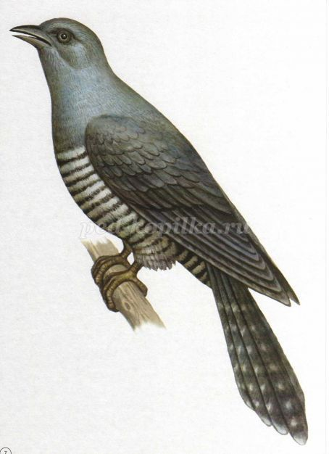
Кукушка – небольшая серая птичка. Кукушка не является редкой птицей. Её несложно найти почти по всей территории России и Европы. Она предпочитает селиться в негустых лесах, но может жить и в поле. Являясь перелётной птицей, зиму кукушка проводит в жарких странах. Спасаясь от холодов она улетает в Африку или Юго-Восточную Азию. Гнёзд кукушки не строят. Вместо этого, они откладывают свои яйца в гнёзда других птиц. Хозяева гнезда не замечают подкидыша и высиживают яйца кукушки вместе со своими собственными. После откладывания яиц, кукушки не заботятся о птенчиках и не интересуются ими.
Лебедь
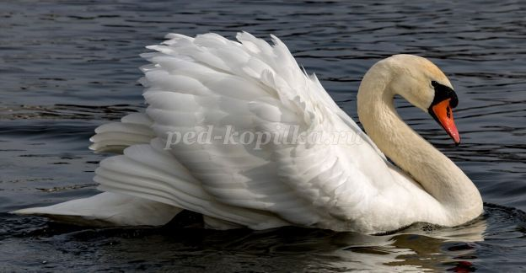
Лебедь – гордая, грациозная птица средних размеров. У лебедя длинная изогнутая шея. Клюв плоский и сильный. Лебедь водоплавающая птица, живёт на озёрах, прудах и реках. Питается рыбой, водорослями и мелкими рачками. Большинство лебедей образуют семейные пары на всю жизнь. Гнёзда у них большие, почти полтора метра в диаметре. Самка откладывает от 3 до 7 яиц, которые высиживает около 7 недель. Поздней осенью, когда уже на землю ложится первый снег, лебеди собираются в стаи и красивым клином улетают в тёплые страны до следующей весны.
- А вот птички, чей рацион более разнообразен и неприхотлив, могут постоянно жить на одном и том же месте. К ним относятся:
Дятел
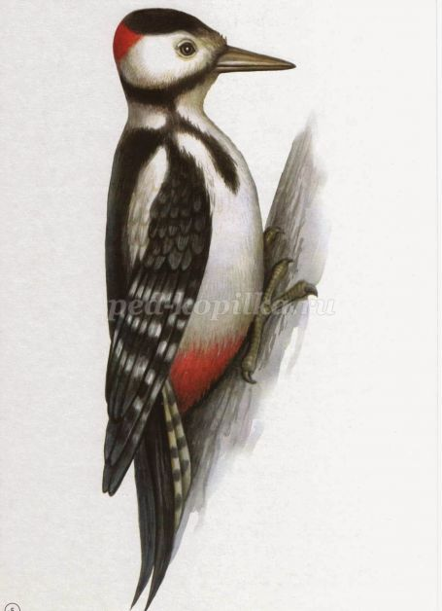
Дятел – знаменитый борец с вредителями леса. Добывая из-под коры деревьев личинок и вредных насекомых, он строит тем самым домики (дупла) для других птиц и мелких животных – синичек, мухоловок, белок. В зимнем лесу чувствует себя прекрасно, потому что насекомые впадают в оцепенение, и доставать их становится проще.
Снегирь
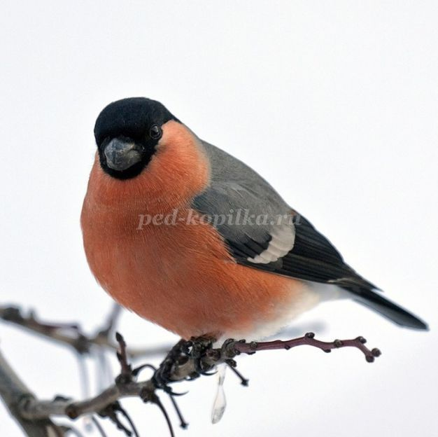
Снегирь – красногрудый красавец, обитатель лесов, садов и парков. Зимой яркая окраска делает его более приметным, поэтому существует заблуждение, что снегири прилетают в наши края только с наступлением холодов. Питается он семенами, почками и некоторыми насекомыми. Из таких ягод, как рябина и калина, выедает только семена, оставляя мякоть.
Воробей
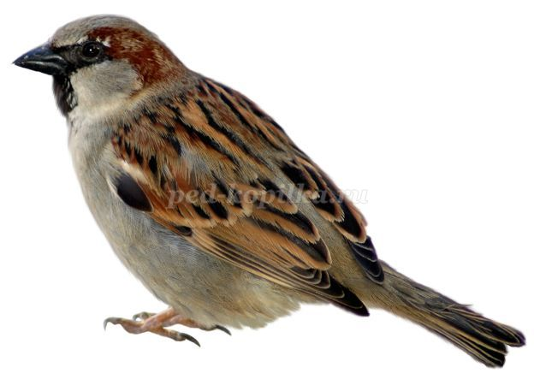
Воробей – один из самых хорошо известных наших соседей, питается любым растительным кормом, который может найти неподалеку от человеческого жилья: злаками, ягодами, почками деревьев и отходами продуктов. Зимой нуждается в помощи человека.
Синица
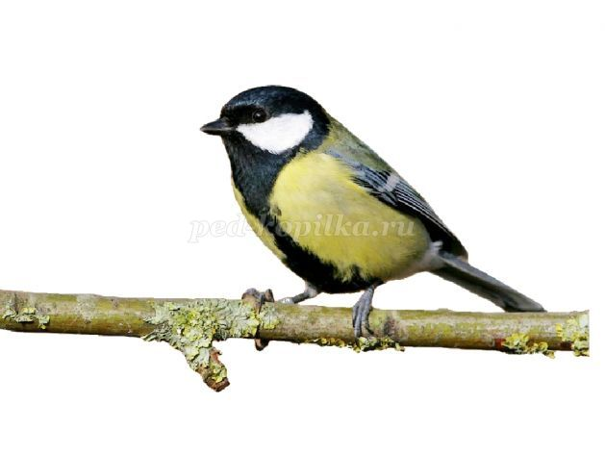
Синица – санитарка леса, которая помогает деревьям избавиться от насекомых-вредителей. Летом питается исключительно насекомыми, но зимой охотно кушает семечки подсолнуха, мясные и молочные продукты, выброшенные человеком.
Ворона
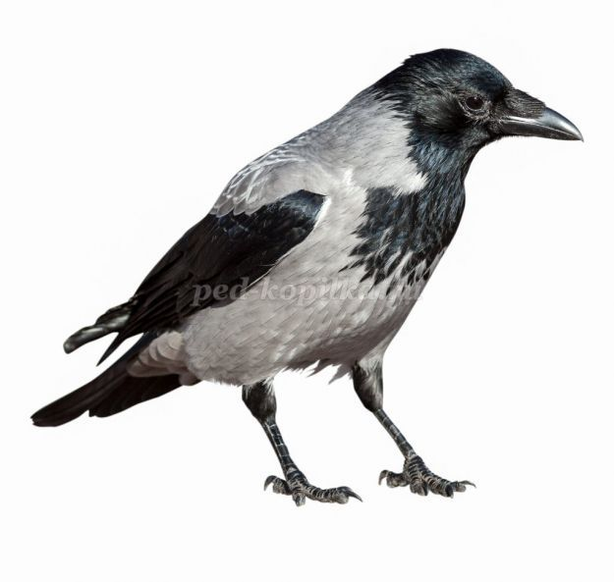
Ворона – шумная всеядная птица, любительница украсть яйца или добычу у других животных и птиц. Зимой нередко ищет себе пропитание на свалках и помойках.
Голубь
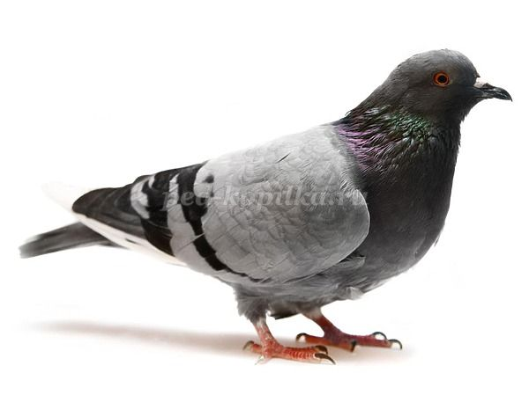
Голубь – любимец детей и взрослых, которые нередко балуют его семечками и кусочками хлеба на площадях и в парках. Кушает в основном растительную пищу, но летом не отказывается и от насекомых. От других птиц отличается умением пить воду, втягивая её, как это делает человек через соломинку, тогда как другим пернатым приходится набирать в клюв несколько капелек воды и запрокидывать головку вверх, чтобы жидкость попала внутрь.
